# Machine Learning Flow

Librería open source para el desarrollo, despliegue, reproductibilidad y control de versiones de los algoritmos de machine learning.

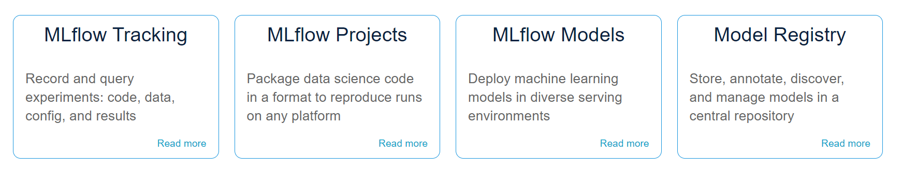

## Recursos

**Página web**

<https://mlflow.org>

**GitHub del código fuente**

<https://github.com/mlflow/mlflow/>

**Artículos**

<https://towardsdatascience.com/tagged/mlflow>

<https://medium.com/analytics-vidhya/managing-machine-learning-life-cycle-with-mlflow-3bea291d771b>

**Tracking API**

<https://www.mlflow.org/docs/latest/tracking.html>

## Instalación

Guía de instalación: <https://mlflow.org/docs/latest/quickstart.html>

pip install mlflow

## Lanzar la interfaz gráfica

Necesitamos lanzar la interfaz gráfica desde un terminal. Abrir uno (MAC o Linux) o un anaconda Prompt si estamos en Windows con la instalación de Anaconda, y ejecutar:

mlflow ui

“ui” viene de User Interface. Si accedemos a <http://127.0.0.1:5000> Debería aparecer una pantalla similar a la del siguiente pantallazo. De momento no lleva ningún dato porque, lo primero no hemos entrenado ningún modelo con esta librería, y lo segundo, el comando *mlflow ui* debería ejecutarse en la carpeta donde guardemos los outputs de la librería MLFlow, no en una carpeta aleatoria.

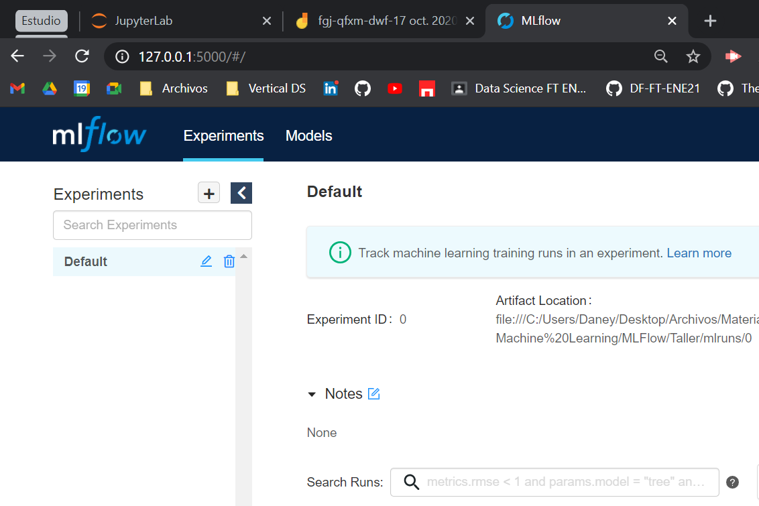

Para parar la ejecución del dashboard: Ctrl + C + C.

“C” dos veces.

## Tracking UI

Esta es una de las APIs de MLFlow, que se usa para guardar resultados de modelos, experimentar y probar, es decir, en el desarrollo.

En el taller de clase partiremos del script “titanic.py”, relleno ya con la parte de carga de datos, limpieza, train_test_split y nos encargaremos de ir almacenando las métricas y resultados según vayamos entrenando modelos.

Tras implementar las líneas de código necesarias, veremos que ha creado una carpeta llamada “mlruns”. Aquí está toda la info necesaria para el dashboard de MLFlow.

**¿Cómo veo en el dashboard los resultados que acabo de obtener del modelo?**

Vamos a la carpeta donde se encuentre “mlruns” y ejecutamos el mismo comando que en el apartado anterior:

mlflow ui

Va a desplegar el mismo dashboard, pero en este caso, tendremos información de las ejecuciones del modelo:

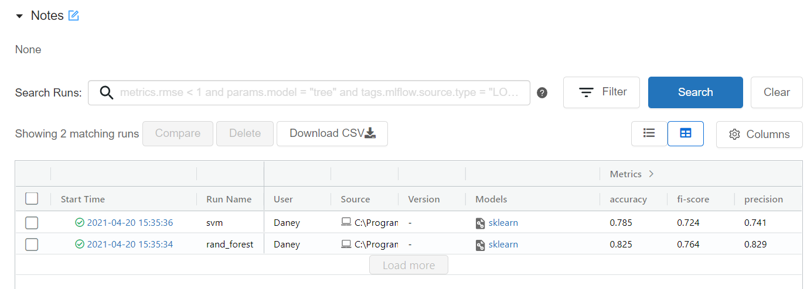

Si no te aparece esta info, no estás en la carpeta correcta en el terminal. Asegúrate que en la carpeta donde ejecutes “mlflow ui”, una de las carpetas sea la de “mlruns”.

Cada vez que ejecutemos el código, guardará una versión de cada uno de los modelos que estamos corriendo. Además, crea una carpeta nueva dentro de “mlflows”, las numera: 0, 1, 2… Esos son los ids de los experimentos